ЛАБОРАТОРНА РОБОТА № 5

Робота з ролями та користувачами у БД.
Резервування та відновлення БД.
Мета: навчитись працювати з ролями та користувачами у БД, дослідити стратегії та інструментарій для створення резервних копій та відновлювання БД.
Хід роботи:

Завдання 1. Створити матрицю доступу до БД за метою курсової роботи.

Створені процедури:
use kotorman_geeks

Create procedure proc_view_user @id int AS
SELECT * from users where users.ID = @id

Create procedure proc_view_articles @id int AS
SELECT * from articles where articles.articleID = @id

Create procedure proc_view_languages @lang_code varchar(3) AS
SELECT * from languages WHERE languages.lang_code = @lang_code

-------------------------------------------
Create procedure proc_delete_user @id int AS
Delete from users where users.ID = @id

Create procedure proc_add_user @name varchar(255), @email varchar(255), @password varchar(255) AS
Insert INTO users(first_name, last_name, login, password, registration_date) Values(@name, @name, @email, @password, '04.05.2020')

Create procedure proc_add_langage @lang_code varchar(3), @lang_name varchar(30) AS
Insert INTO languages(lang_code, lang_name) Values(@lang_code, @lang_name)

Лістинг програми:
MainWindow.xaml
<Window x:Class="LAB_5.MainWindow"
xmlns="http://schemas.microsoft.com/winfx/2006/xaml/presentation"
xmlns:x="http://schemas.microsoft.com/winfx/2006/xaml"
xmlns:d="http://schemas.microsoft.com/expression/blend/2008"
xmlns:mc="http://schemas.openxmlformats.org/markup-compatibility/2006"
xmlns:local="clr-namespace:LAB_5"
mc:Ignorable="d"
Title="MainWindow" Height="597" Width="934">
<Grid Margin="0,0,2,-1">
<Grid.RowDefinitions>
<RowDefinition Height="211*"/>
<RowDefinition Height="234*"/>
</Grid.RowDefinitions>
<Grid.ColumnDefinitions>
<ColumnDefinition Width="Auto"/>
<ColumnDefinition Width="200"/>
<ColumnDefinition Width="713*" />
<ColumnDefinition Width="11*"/>
</Grid.ColumnDefinitions>
<GridSplitter Grid.Column="1" x:Name="gridSplitter"
HorizontalAlignment="Center"
Width="4" VerticalAlignment="Stretch" Margin="96,-35,100,35" Grid.RowSpan="2" Visibility="Hidden" />
<TreeView Grid.Column="0" x:Name="treeView"
HorizontalAlignment="Left" VerticalAlignment="Stretch" Grid.ColumnSpan="2" Width="200" FontSize="14" Margin="0,0,0,181" Grid.RowSpan="2" >
<TreeViewItem x:Name="Table" Header="Таблиці" Selected="Table_Selected" />
<TreeViewItem x:Name="Proc" Header="Процедури" Selected="Table_Selected"/>
<TreeViewItem x:Name="Report" Header="Звіти"/>
</TreeView>
<TabControl Grid.Column="2" Grid.Row ="0" x:Name="tabs" Margin="28,0,0,10" HorizontalAlignment="Left" Width="573"/>
<DockPanel LastChildFill="False" Grid.Column="2"
HorizontalAlignment="Stretch" Height="35" VerticalAlignment="Bottom" Grid.Row="1" Visibility="Hidden">
<Button Content="&lt;&lt;" Width="70" Visibility="Hidden" ></Button>
<Button Content="&lt;" Width="70" Visibility="Hidden" />
<Button Content='>' Width="70" Visibility="Hidden" />
<Button Content='>>' Width="70" Visibility="Hidden" />
<Button Content='+' Width="70" Visibility="Hidden" />
<Button Content='-' Width="70" Visibility="Hidden" />
<Button Content='Оновити' Width="70" Click="Button_Click_Insert" Visibility="Hidden" />
<TextBox MinWidth="70" x:Name="Status" DockPanel.Dock="Right" Width="177" TextWrapping="Wrap" IsReadOnly="True" Visibility="Hidden"></TextBox>
</DockPanel>
<ListView x:Name="ListView1" Grid.Column="2" Margin="2,15,115,40" Grid.Row="1" Visibility="Hidden">
<ListView.View>
<GridView>
<GridViewColumn/>
</GridView>
</ListView.View>
</ListView>
<TextBox x:Name="TextBox1" Grid.ColumnSpan="2" HorizontalAlignment="Left" Height="30" TextWrapping="Wrap" Text="" VerticalAlignment="Top" Width="147" Margin="10,260,0,0" FontSize="14" Grid.RowSpan="2" Visibility="Hidden"/>
<Button Grid.ColumnSpan="2" Content="Знайти" HorizontalAlignment="Left" VerticalAlignment="Top" Width="147" Margin="10,31,0,0" Grid.Row="1" Height="33" Click="Button_Click_1" Visibility="Hidden"/>
<ComboBox x:Name="ComboBox1" Grid.ColumnSpan="2" HorizontalAlignment="Left" VerticalAlignment="Top" Width="147" Margin="10,215,0,0" Height="29" Visibility="Hidden">
<ComboBoxItem Content="proc_view_user"/>
<ComboBoxItem Content="proc_delete_user"/>
<ComboBoxItem Content="proc_view_articles"/>
<ComboBoxItem Content="proc_view_languages"/>
<ComboBoxItem Content="proc_add_user"/>
<ComboBoxItem Content="proc_add_language"/>
</ComboBox>
<Label Content="Виберіть процедуру:" Grid.Column="1" HorizontalAlignment="Left" Margin="10,177,0,0" VerticalAlignment="Top" Width="154" FontWeight="Bold" FontSize="14" Visibility="Hidden" Height="29"/>
<TextBox x:Name="TextBox2" Grid.ColumnSpan="2" HorizontalAlignment="Left" Height="30" TextWrapping="Wrap" Text="" VerticalAlignment="Top" Width="147" Margin="10,87,0,0" Grid.Row="1" FontSize="14" Visibility="Hidden"/>
<Button x:Name="Update" Grid.ColumnSpan="2" Content="Вставити в AbsenceType" HorizontalAlignment="Left" VerticalAlignment="Top" Width="147" Margin="10,137,0,0" Grid.Row="1" Height="33" Click="Button_Click_Insert" Visibility="Hidden"/>
<TextBox x:Name="TextBox3" Grid.ColumnSpan="2" HorizontalAlignment="Left" Height="30" TextWrapping="Wrap" Text="" VerticalAlignment="Top" Width="147" Margin="10,189,0,0" Grid.Row="1" FontSize="14" Visibility="Hidden"/>
<Button Grid.ColumnSpan="2" Content="Видалити з AbsenceType" HorizontalAlignment="Left" VerticalAlignment="Top" Width="147" Margin="10,239,0,0" Grid.Row="1" Height="33" Click="Button_Click_Delete" Visibility="Hidden"/>
<Button Content="Оновити" HorizontalAlignment="Left" VerticalAlignment="Top" Width="96" Margin="579,147,0,0" Height="33" Click="Button_Click_Update" Grid.Column="2" Visibility="Hidden"/>
<TextBox x:Name="TextBox4" Height="30" TextWrapping="Wrap" Text="" VerticalAlignment="Top" Margin="578,50,0,0" FontSize="14" Grid.Column="2" HorizontalAlignment="Left" Width="95" Visibility="Hidden"/>
<TextBox x:Name="TextBox5" HorizontalAlignment="Left" Height="30" TextWrapping="Wrap" Text="" VerticalAlignment="Top" Width="95" Margin="580,94,0,0" FontSize="14" Grid.Column="2" Visibility="Hidden"/>
<TextBox x:Name="VarField1" Grid.Column="2" HorizontalAlignment="Left" Height="23" Margin="28,94,0,0" Grid.Row="1" TextWrapping="Wrap" Text="Value1" VerticalAlignment="Top" Width="85" TextChanged="VarField1_TextChanged"/>
<TextBox x:Name="VarField2" Grid.Column="2" HorizontalAlignment="Left" Height="23" Margin="143,94,0,0" Grid.Row="1" TextWrapping="Wrap" Text="Value1" VerticalAlignment="Top" Width="85" TextChanged="VarField1_TextChanged"/>
<TextBox x:Name="VarField3" Grid.Column="2" HorizontalAlignment="Left" Height="23" Margin="268,94,0,0" Grid.Row="1" TextWrapping="Wrap" Text="Value3" VerticalAlignment="Top" Width="85" TextChanged="VarField1_TextChanged"/>
</Grid>
</Window>

MainWindow. xaml.cs
using System;
using System.Collections.Generic;
using System.Configuration;
using System.Data;
using System.Data.SqlClient;
using System.Linq;
using System.Text;
using System.Threading.Tasks;
using System.Windows;
using System.Windows.Controls;
using System.Windows.Data;
using System.Windows.Documents;
using System.Windows.Input;
using System.Windows.Media;
using System.Windows.Media.Imaging;
using System.Windows.Navigation;
using System.Windows.Shapes;

namespace LAB_5
{
/// <summary>
/// Логика взаимодействия для MainWindow.xaml
/// </summary>
public partial class MainWindow : Window
{
SqlConnection con;
DataSet ds;
public MainWindow()
{
InitializeComponent();
con = new SqlConnection(ConfigurationManager.ConnectionStrings["Connect1"].ConnectionString);
ds = new DataSet();
ComboBox1.SelectedIndex = 0;
}

private void MenuItem_Click(object sender, RoutedEventArgs e)
{
tabs.Items.RemoveAt(tabs.SelectedIndex);
}

private void Table_Selected(object sender, RoutedEventArgs e)
{
SqlCommand s = new SqlCommand();
TreeViewItem t = (TreeViewItem)sender;
t.Items.Clear();
if (t.Header.ToString() == "Таблиці")
{
s.CommandText = "SELECT TABLE_NAME FROM INFORMATION_SCHEMA.TABLES where Not(TABLE_NAME like 'sysdiagrams')";
s.Connection = con;
}
if (t.Header.ToString() == "Процедури")
{
s.CommandText = "SELECT name FROM sys.objects o WHERE o.[Type] = 'P' and not(name like 'sp%')";
s.Connection = con;
}
con.Open();
SqlDataReader R = s.ExecuteReader();
if ((R.HasRows) & (t.Header.ToString() == "Таблиці"))
{
while (R.Read())
{
TreeViewItem ts = new TreeViewItem();
ts.Header = R[0].ToString();
ts.Selected += Table_Selected1;
t.Items.Add(ts);
}
}
if ((R.HasRows) & (t.Header.ToString() == "Процедури"))
{
while (R.Read())
{
TreeViewItem ts = new TreeViewItem();
ts.Header = R[0].ToString();
ts.Selected += Proc_Selected;
t.Items.Add(ts);
}
}
con.Close();
}

private void Table_Selected1(object sender, RoutedEventArgs e)
{
TreeViewItem t = (TreeViewItem)sender;
SqlCommand s = new SqlCommand("SELECT * from " + t.Header.ToString(), con);
con.Open();
SqlDataAdapter DA = new SqlDataAdapter(s);
DA.Fill(ds, t.Header.ToString());
DataGrid d = new DataGrid();
d.AutoGenerateColumns = true;
d.ItemsSource = ds.Tables[t.Header.ToString()].DefaultView;
ContextMenu c = new ContextMenu();
MenuItem m = new MenuItem();
m.Header = "Закрити";
m.Click += MenuItem_Click;
c.Items.Add(m);
tabs.Items.Add(
new TabItem
{
Header = t.Header.ToString(),
Content = d,
ContextMenu = c
});
con.Close();
Status.Text = "Завантажено таблицю " + t.Header.ToString();
}

private void Proc_Selected(object sender, RoutedEventArgs e)
{

TreeViewItem t = (TreeViewItem)sender;
string proc = t.Header.ToString();

SqlCommand s = new SqlCommand();
s.CommandType = CommandType.StoredProcedure;
s.CommandText = proc;
s.Connection = con;

switch (proc)
{
case "proc_view_user":
case "proc_delete_user":
case "proc_view_articles":
{
s.Parameters.Add("@id", SqlDbType.Int, 20);
s.Parameters["@id"].Value = Convert.ToInt32(VarField1.Text);
break;
}
case "proc_view_languages":
{
s.Parameters.Add("@lang_code", SqlDbType.Int, 20);
s.Parameters["@lang_code"].Value = Convert.ToString(VarField1.Text);
break;
}
case "proc_add_user":
{
s.Parameters.Add("@name", SqlDbType.VarChar, 255);
s.Parameters.Add("@email", SqlDbType.VarChar, 255);
s.Parameters.Add("@password", SqlDbType.VarChar, 255);
s.Parameters["@name"].Value = Convert.ToString(VarField1.Text);
s.Parameters["@email"].Value = Convert.ToString(VarField2.Text);
s.Parameters["@password"].Value = Convert.ToString(VarField3.Text);

break;
}
case "proc_add_language":
{
s.Parameters.Add("@lang_code", SqlDbType.VarChar, 3);
s.Parameters.Add("@lang_name", SqlDbType.VarChar, 30);
s.Parameters["@lang_code"].Value = Convert.ToString(VarField1.Text);
s.Parameters["@lang_name"].Value = Convert.ToString(VarField2.Text);

break;
}
default:
return;
}

con.Open();

SqlDataAdapter DA = new SqlDataAdapter(s);
DA.Fill(ds, proc);
DataGrid d = new DataGrid();
d.AutoGenerateColumns = true;

var b = ds.Tables[proc];
if(b != null)
d.ItemsSource = b.DefaultView;
else
MessageBox.Show("Запит виконано!", "Успіх", MessageBoxButton.OK);

ContextMenu c = new ContextMenu();
MenuItem m = new MenuItem();
m.Header = "Закрити";
m.Click += MenuItem_Click;
c.Items.Add(m);

tabs.Items.Add(
new TabItem
{
Header = t.Header.ToString(),
Content = d,
ContextMenu = c
});
con.Close();
Status.Text = "Завантажено таблицю " + t.Header.ToString();
}

private void Window_Closed(object sender, EventArgs e)
{

}

private void Button_Click_1(object sender, RoutedEventArgs e)
{

}

private void Button_Click_Insert(object sender, RoutedEventArgs e)
{
SqlCommand s = new SqlCommand("ins_abs_type", con);
con.Open();
try
{
SqlDataAdapter DA = new SqlDataAdapter(s);
s.CommandType = CommandType.StoredProcedure;
s.Parameters.Add("@type", SqlDbType.VarChar, 50);
s.Parameters["@type"].Value = Convert.ToString(TextBox2.Text);
DA.InsertCommand = s;
SqlCommandBuilder comandbuilder = new SqlCommandBuilder(DA);
DA.TableMappings.Add("Table", "AbsenceType");
DA.Update(ds);
DA.Fill(ds);
DataTable st = ds.Tables["AbsenceType"];
ds.AcceptChanges();

MessageBox.Show("Запис додано", "Увага", MessageBoxButton.OK);
}
catch (Exception ex)
{
MessageBox.Show("Сталася помилка: " + ex.Message, "Увага", MessageBoxButton.OK);
}
finally
{
con.Close();
}
}

private void Button_Click_Delete(object sender, RoutedEventArgs e)
{
SqlCommand s = new SqlCommand("del", con);
con.Open();
try
{
SqlDataAdapter DA = new SqlDataAdapter(s);
s.CommandType = CommandType.StoredProcedure;
s.Parameters.Add("@id", SqlDbType.Int);
s.Parameters["@id"].Value = Convert.ToString(TextBox3.Text);
DA.UpdateCommand = s;
DA.TableMappings.Add("Table", "AbsenceType");
DA.Update(ds);
DA.Fill(ds);
ds.AcceptChanges();

MessageBox.Show("Запис видалено", "Увага", MessageBoxButton.OK);
}
catch (Exception ex)
{
MessageBox.Show("Сталася помилка: " + ex.Message, "Увага", MessageBoxButton.OK);
}
finally
{
con.Close();
}
}

private void Button_Click_Update(object sender, RoutedEventArgs e)
{
SqlCommand s = new SqlCommand("upd", con);
con.Open();
try
{
SqlDataAdapter DA = new SqlDataAdapter(s);
s.CommandType = CommandType.StoredProcedure;
s.Parameters.Add("@id1", SqlDbType.Int);
s.Parameters["@id1"].Value = Convert.ToString(TextBox4.Text);
s.Parameters.Add("@type1", SqlDbType.VarChar, 50);
s.Parameters["@type1"].Value = Convert.ToString(TextBox5.Text);
DA.UpdateCommand = s;
DA.TableMappings.Add("Table", "AbsenceType");
DA.Update(ds);
DA.Fill(ds);
ds.AcceptChanges();

MessageBox.Show("Запис оновлено", "Увага", MessageBoxButton.OK);
}
catch (Exception ex)
{
MessageBox.Show("Сталася помилка: " + ex.Message, "Увага", MessageBoxButton.OK);
}
finally
{
con.Close();
}
}

private void VarField1_TextChanged(object sender, TextChangedEventArgs e)
{

}
}
}

Результат виконання програми:
Пошук користувача по ІД:
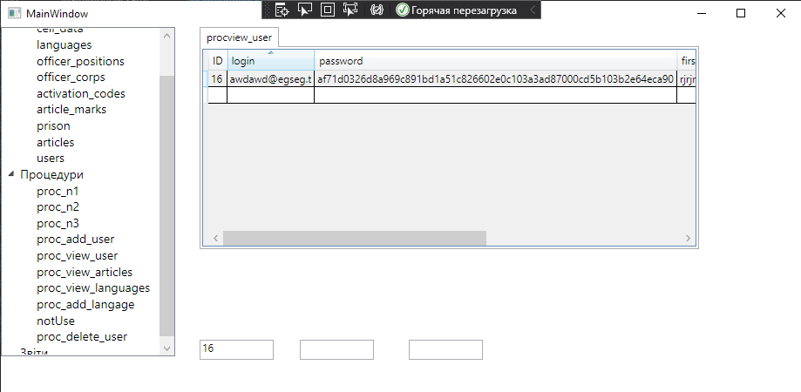

Пошук статті по ІД:
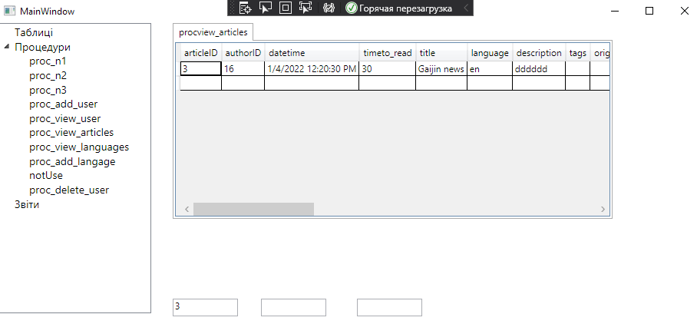
Пошук мови по трьохзначному коду:
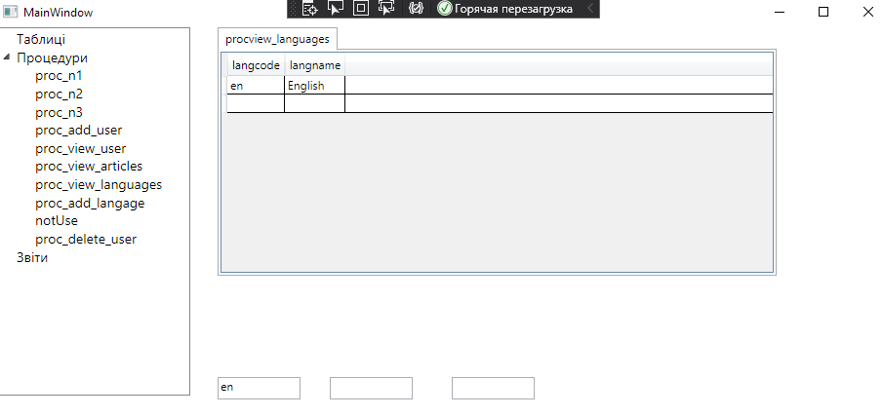

Видалення користувача з ІД 39 та підтвердження видалення
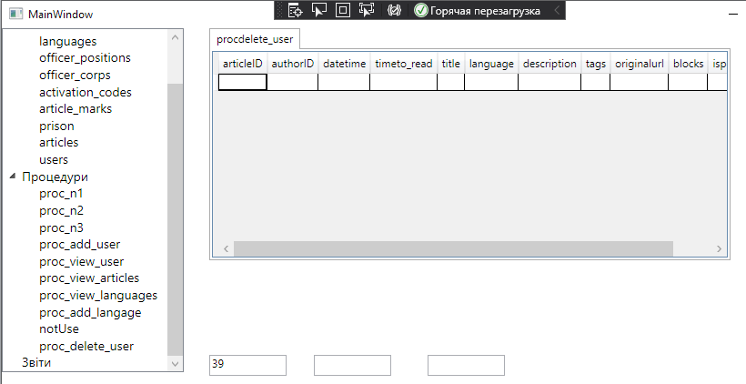
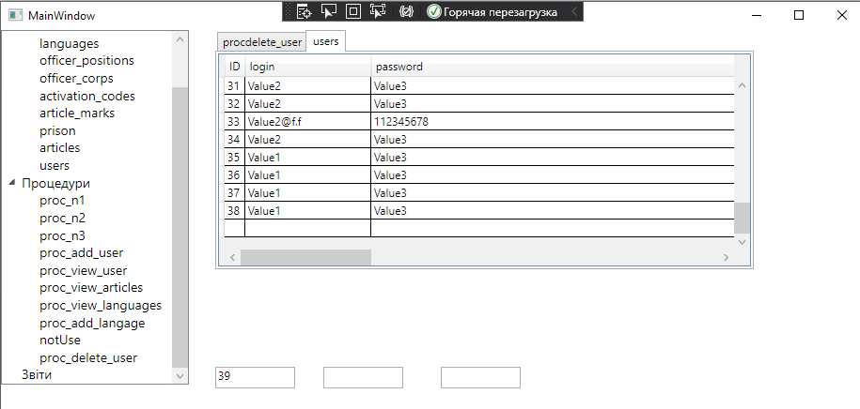

Додавання користувача та підтвердження додавання
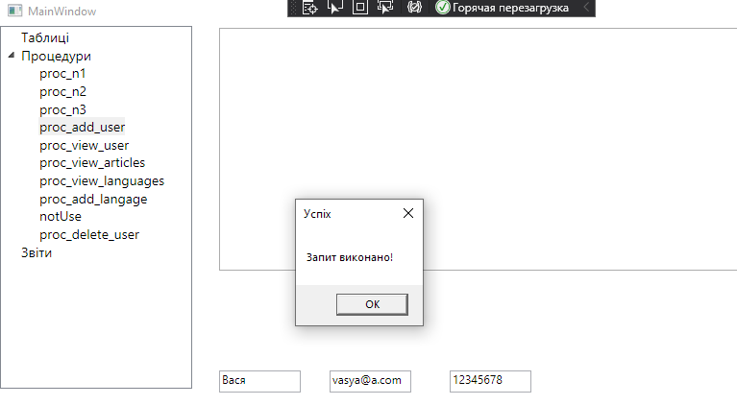
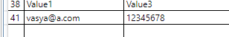

Додавання мови та підтвердження додавання
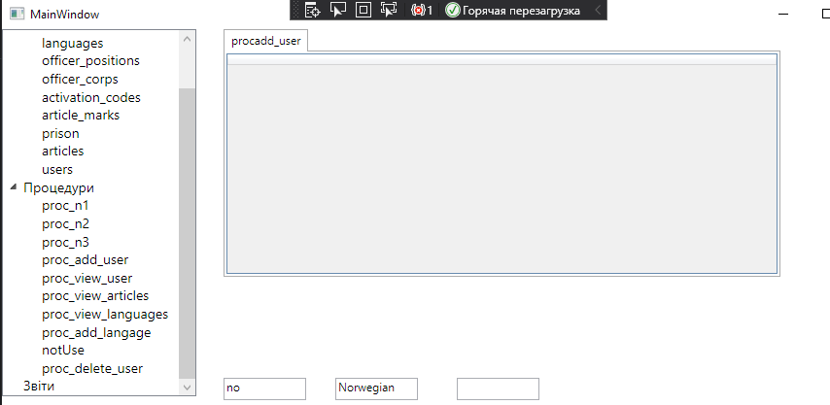
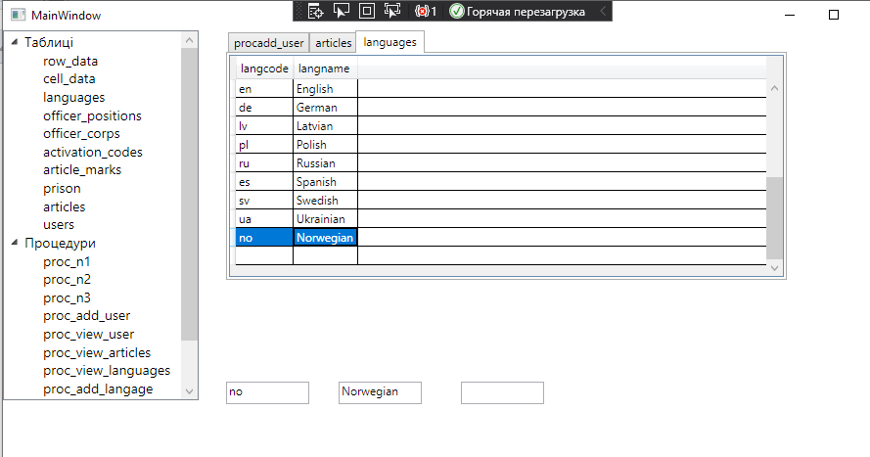
Висновки: В ході лабораторної роботи було навчено працювати з ролями та користувачами у БД, досліджено стратегії та інструментарій для створення резервних копій та відновлювання БД.

